附件 1 ：

山东省高等学历继续教育学士学位外语考试报名须知

山东省 2023 年上半年高等学历继续教育学士学位外语考试
安排在 4 月 22-23 日进行， 现将有关报名注意事项通知如下：

一、报名时间
网上报名时间： 4 月 2 日 10：00 至 4 月 6 日 24：00。

二、报名范围
高等学历继续教育专升本、高起本在籍学生。具体报名范围由高 校自行确定。

三、 特别提示
1.为方便考生，本次考试报名由考生自主选择考试地点和考试场 次。请务必注意根据自身情况慎重选择， 一旦选定， 不可更改。本次 考试不安排补考。
2.考生一律凭准考证和二代身份证(原件) 、并经身份验证入场 参加考试(临时身份证无效) 。为顺利通过人脸识别， 请考生参加考 试时勿化浓妆(包括美瞳等)。
3.第二外语考试统一使用百度输入法、微软输入法， 请考生提前 熟练掌握相关输入法操作技巧。
4.考生一律不得将纸、笔带入考场； 禁止将手机、智能手表、移 动存储设备、电脑、计算器、电子记事本、通讯工具等电子用品或与 考试相关的资料带入座位。如果携带以上物品须统一放置在考场指定 位置，其中电子设备须关闭电源。
5.考生须按照考试系统提示的要求进行操作， 不得擅自对计算机

进行冷、热启动，不得关闭电源或作出其他与考试无关的操作。
6.考试开始后，考试系统将自动进行计时， 考生作答时间以考试 系统计时器显示的结果为准。考生交卷后， 须确认界面提示“交卷成 功”，方可离开考场。
7.请考生严格遵守考试纪律， 有考试违纪或作弊行为的考生， 取 消其考试成绩； 凡有替考行为的考生，一律取消学士学位考试报考资 格。
8.请考生做好考前复习， 不要听信有关学位外语复习或考试的虚 假宣传和承诺， 谨防上当受骗。对替考考生和采用技术手段实施作弊 的考生， 将通报学籍高校和考生所在工作单位。
9.请考生务必在报名平台输入正确的手机号码， 报名后直至考试 前务必保持该手机畅通。如因考生手机关机、停机或号码错误无法正
常联系而影响考试，责任自负。

四、报名缴费
1.考生可根据自身情况在报名系统中选择尚未满额的考点报名。
2.考试报名费为 90 元/人。考生可在提交报名时同时缴费，也可 稍后继续缴费。报名时未一次性完成缴费流程的考生可登录网站进入 个人工作室， 点击“去交费”，继续完成缴费， 缴费时间为提交报名 的 30 分钟之内， 订单超时未缴费， 则订单自动取消。订单被取消后， 考生可重新选择相关信息报考， 一旦缴费成功，订单不予取消。考生 缴费后， 不予退还，且所缴考试费只供当次考试使用。
3.考生初次登录报名系统时，系统将自动显示考生的个人信息，

考生应反复核对姓名、身份证号码等信息， 确认无误后方可报名，否 则将导致考试成绩无效。因考生本人错报、漏报造成无法参加考试或 者考试成绩无效，由考生本人负责。
4.报名网站支持支付宝及微信进行缴费。

五、网上报名流程
1.学位英语考生通过登录报名网站 https://xwyy.webtrn.cn 完 成网上报名及网上缴费， 初次登录账号为身份证号， 密码为身份证号 后六位。
2.第二外语考生通过登录报名网站 https://sdxyz.webtrn.cn 完成网上报名及网上缴费， 初次登录账号为身份证号， 密码为身份证 号后六位。
3.报名网站推荐浏览器为谷歌浏览器、IE10.0 以上、Firefox40.0 以上、 360 浏览器等。本网站暂不支持手机、 ipad 等移动通讯设备进
行报名。
报名、考试流程示意图如下：

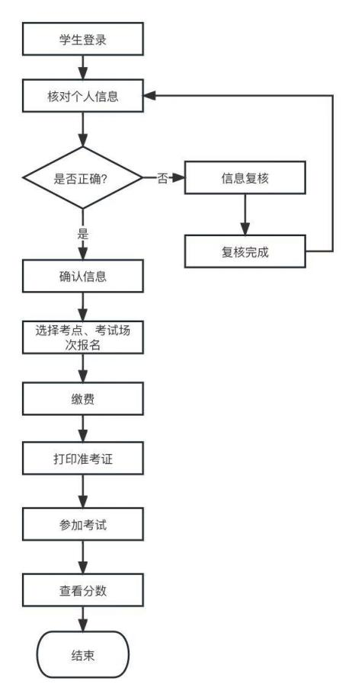

六、打印准考证
考生成功完成报名、缴费后，4 月 18 日上午 10：00 起可登录 报名网站进入“打印准考证”下载并打印准考证， 请考生仔细查阅准 考证上的考试地点、考试时间、考生须知等信息， 避免因未能及时了 解相关规定而影响考试。

七、报名咨询电话
考生在报名过程中遇到登录、修改个人信息(例如： 考生姓名、 证件号码) 、缴费(例如： 系统缴费状态未更新) 等问题， 可拨打北 京网梯学士学位外语考试技术中心电话 400-803-9966 进行咨询， 咨
询电话接听时间为 8:30-11:30，13:30-17:00。

八、成绩查询
5 月 8 日上午 10：00 考生可通过登录报名网站查询考试结果。

